Министерство образования и науки Российской Федерации Федеральное агентство по образованию

Федеральное государственное бюджетное образовательное учреждение высшего образования

«Вятский государственный университет»

Факультет автоматики и вычислительной техники

Кафедра электронных вычислительных машин

Организация связи программы на языке высокого уровня и программы на Assembler

Отчет по лабораторной работе №4 дисциплины

«Технологии программирования»

Выполнил студент группы ИВТ-22 /Крючков И. С/ Проверил /Долженкова М. Л./

Киров 2022

1. Задание

Разработать на основе 3 лабораторной работы на языке assembler функцию, выполняющую суммирование элементов главной диагонали матрицы.

1. Состояние стека

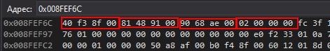

* значение регистра EBP
* адрес возврата
* указатель на начало массива
* размер массива

1. Экранные формы

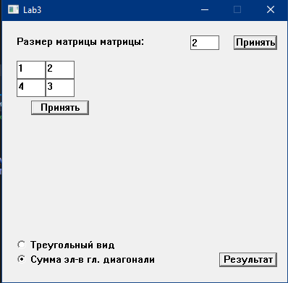

Рисунок 1 – Главное окно программы

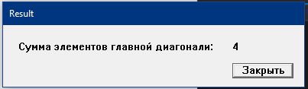

Рисунок 2 – Результат суммы элементов главной диагонали в дочернем окне

1. Листинг кода

.MODEL FLAT, C

public _get_sum

.code

_get_sum PROC near

push ebp

mov ebp, esp

mov esi, dword ptr [ebp+8] ; **martix

mov ecx, dword ptr [ebp+12] ; n

; i = 0 (esi)

; j = 0 (edx)

mov edx, [esi] ; matrix[i]

fld qword ptr [edx] ; st(0) <- matrix[i][j]

mov eax, 0 ; offset (matrix[i][j + offset])

sub ecx, 1 ; n-1

cmp ecx, 0 ; ecx == 0?

JE the_end

L:

add esi, 4 ; i + 1

add eax, 8 ; offset + 1

mov edx, [esi] ; matrix[i]

fld qword ptr [edx+eax] ; st(0) <- matrix[i][j+offset]

FADDP st(1), st(0) ; st(0) = st(1) + st(0)

loop L ; while, ecx -= 1

the_end:

pop ebp

RET

_get_sum ENDP

END

1. Вывод

В ходе выполнения лабораторной работы был изучен основной синтаксис языка assembler, основные инструкции, отвечающие за выполнение арифметических операций, чтение и загрузку из памяти, управление стеком, выполнение циклов и ветвлений с помощью регистра флагов и счетчика. Для вызова процедур использовалось соглашение о вызовах cdecl.